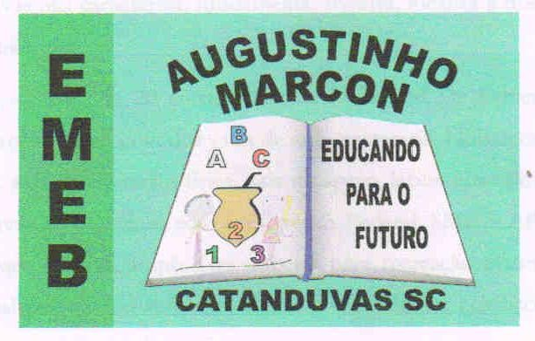 | Escola Municipal de Educação Básica Augustinho Marcon. Catanduvas, março de 2021.  Diretora: Tatiana Bittencourt Menegat.  Assessora Técnica Pedagógica: Maristela Apª. Borella Baraúna. Assessora Técnica Administrativa: Margarete Petter Dutra.  Professora: Jaqueline Demartini. Aluno:........................................................  Disciplina: Inglês

ATIVIDADE DE INGLÊS - 3º ANO – 29/03 A 02/04.

CATANDUVAS, MARCH 29TH 2021
TODAY IS MONDAY
GREETINGS AND COMMANDS – CUMPRIMENTOS E COMANDOS

